一届沙湾市委第十一轮巡察组联系方式
巡察组 | 巡察对象 | 联系电话 | 通信地址 | 电子邮箱 | 码上巡察二维码
市委第一  巡察组 | 广场路派出所 | 18199658107 | 沙湾市乌鲁木齐西路47号纪委监委办公楼第一巡察组  邮政编码：832100 | m18199658107@163.com | 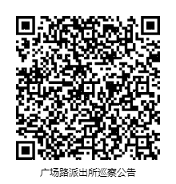
市委第二  巡察组 | 金沟河派出所 | 18199658108 | 沙湾市乌鲁木齐西路47号纪委监委办公楼第二巡察组  邮政编码：832100 | m18199658108@163.com | 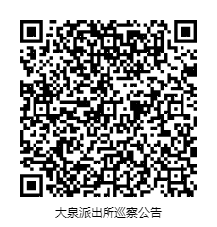  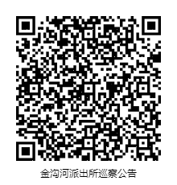
市委第三  巡察组 | 大泉派出所 | 18199658109 | 沙湾市乌鲁木齐西路47号纪委监委办公楼第三巡察组  邮政编码：832100 | m18199658109@163.com
市委第四  巡察组 | 西戈壁派出所 | 18199658110 | 沙湾市乌鲁木齐西路47号纪委监委办公楼第四巡察组  邮政编码：832100 | m18199658110@163.com | 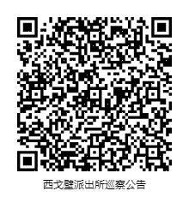
市委第五  巡察组 | 商户地派出所 | 18199658112 | 沙湾市乌鲁木齐西路47号纪委监委办公楼第五巡察组  邮政编码：832100 | m18199658112@163.com | 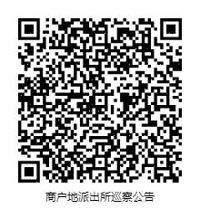
市委第六  巡察组 | 东湾派出所 | 18199658113 | 沙湾市乌鲁木齐西路47号纪委监委办公楼第六巡察组  邮政编码：832100 | m18199658113@163.com | 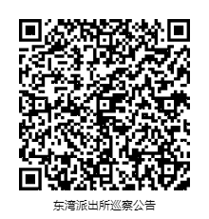
市委第七  巡察组 | 老沙湾派出所 | 18199658115 | 沙湾市乌鲁木齐西路47号纪委监委办公楼第七巡察组  邮政编码：832100 | m18199658115@163.com | 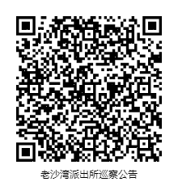
市委第八  巡察组 | 安集海派出所 | 18199650672 | 沙湾市乌鲁木齐西路47号纪委监委办公楼第八巡察组  邮政编码：832100 | m18199650672@163.com | 